Índice
Control de versiones 2
Manual de Usuario: Análisis FODA (Módulo /context-scope/foda) 3
1. Consideraciones Metodológicas Previas 3
2. Instrucciones de Acceso al Módulo 4
3. Descripción de la Interfaz 4
3.1 Estados del Análisis 5
4. Gestión de Análisis Devueltos u Observados 5
5. Generación de Factores mediante el Asistente de Inteligencia Artificial 5
6. Estructura de la Matriz FODA 6
6.1 Adición de Nuevos Factores 7
6.2 Edición de Factores Existentes 7
6.3 Eliminación de Factores 8
6.4 Ordenamiento y Visualización de Contenido Extenso 8
6.5 Restricciones de Edición y Modo de Solo Lectura 9
7. Envío del Análisis FODA al Flujo de Aprobación 9
7.1 Paso 1:Procedimiento de Envío a Revisión 9
7.2 Paso 2: Configuración del Flujo de Aprobación 9
7.3 Paso 3: Seguimiento y Monitorización del Flujo 10
7.4 Paso 4: Publicación Final del Análisis FODA 10
8. Generación de Nuevas Versiones a partir de un Análisis Finalizado 11
9. Registro Histórico y Trazabilidad de Versiones 11
10. Consideraciones Finales y Directrices del Sistema 12

Control de versiones
Fecha | Autor | Version | Comentario
18-08-2026 | German Ormeño | 1.00 | Creación inicial

Manual de Usuario: Áreas de la Organización (Módulo /governance/area)
El presente módulo constituye el catálogo de Áreas de la organización — los departamentos que estructuran el SGSI (Recursos Humanos, Tecnología de la Información, Finanzas, etc.). Desde aquí podrán crearse, editarse y eliminarse, y cada persona, cargo, activo o documento del sistema deberá vincularse a una de ellas.
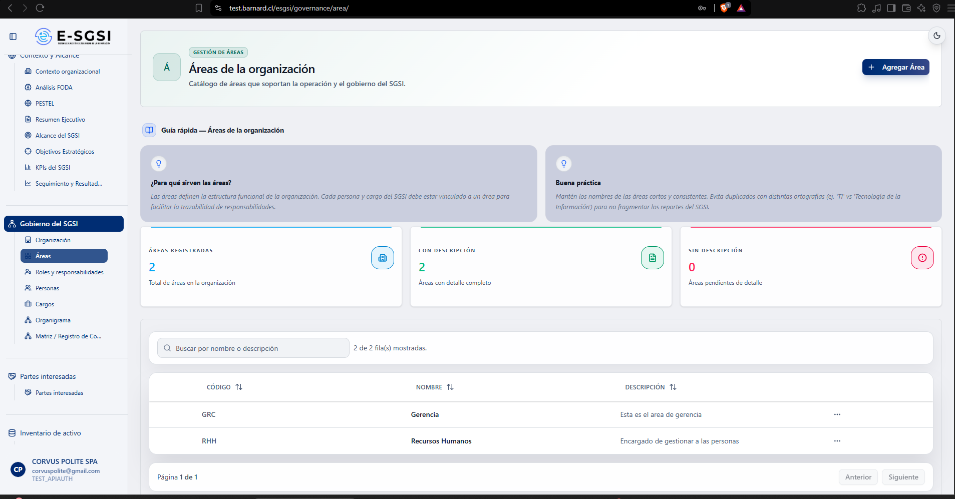

1. Antes de Empezar: Una Advertencia Importante 📌
Las áreas constituirán un catálogo plano — no tendrán jerarquía entre sí (un área no "pertenece" a otra). La estructura jerárquica de la organización se modelará en los módulos Cargos y Organigrama.
Buena práctica: deberán mantenerse los nombres cortos y consistentes. Deberán evitarse duplicados con distinta ortografía (ej. "TI" vs "Tecnología de la Información"), ya que fragmentan los reportes del SGSI.

2. ¿Cómo Acceder al Módulo?
- Deberá iniciarse sesión con el usuario y la contraseña correspondientes.
- En el menú lateral, deberá expandirse Gobernanza.
- Deberá hacerse clic en Áreas.

3. ¿Qué se Encontrará en la Pantalla?
- Encabezado, con el botón Agregar Área.
- Guía rápida, tarjeta de consejos.
- 3 tarjetas de resumen: Áreas Registradas, Con Descripción, Sin Descripción.
- Tabla de áreas (o lista de tarjetas en móvil), con búsqueda y paginación.
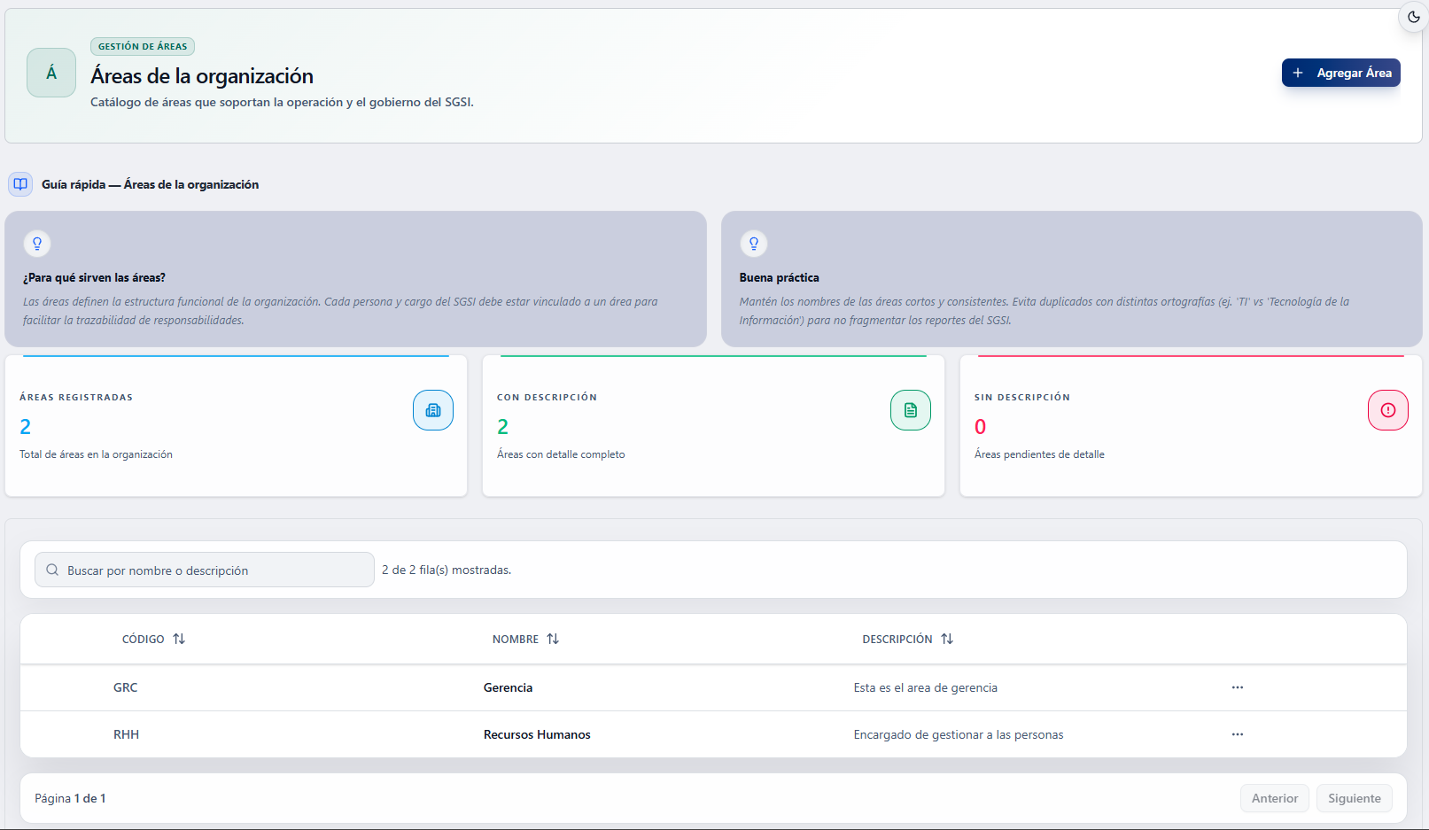

3.1 Tabla de Áreas
Columnas: Código (3 caracteres, mayúsculas), Nombre, Descripción y Acciones. Deberá escribirse en el buscador ("Buscar por nombre o descripción") para filtrar en tiempo real, sin distinguir mayúsculas ni tildes. Deberá hacerse clic en el encabezado de una columna para ordenar. La tabla mostrará 10 áreas por página, con "X de Y fila(s) (página A de B)." y los botones Anterior/Siguiente.
Si no hay áreas: "No se encontraron áreas registradas."

4. Cómo Crear un Área ➕
- Deberá presionarse Agregar Área.
- Se abrirá la ventana "Crear nueva área".
- Deberán completarse los siguientes campos:
Campo | Reglas
Código | Obligatorio, exactamente 3 caracteres, se guarda en mayúsculas. Ej: "RHH".
Nombre | Obligatorio, 2 a 255 caracteres. Ej: "Recursos Humanos".
Descripción | Opcional; en caso de completarse, mínimo 2 letras, máximo 255 caracteres.

- Deberá presionarse Crear área o Cancelar.
El botón permanecerá deshabilitado hasta que existan cambios válidos; mientras se guarda, se mostrará "Creando...".

5. Cómo Editar un Área ✏️
- Deberá abrirse haciendo clic en su fila (o en su tarjeta en móvil), o desde Editar área en el menú de acciones.
- Se abrirá la ventana "Editar área", con las mismas reglas aplicadas durante la creación.
- Deberán modificarse los datos necesarios y presionarse Guardar cambios o Cancelar.
Desde esta misma ventana también podrá presionarse Eliminar área (botón rojo) — ver sección 7.

6. El Menú de Acciones de Cada Fila
Acción | ¿Qué hace?
Copiar nombre | Copia el nombre al portapapeles: "Nombre copiado correctamente".
Editar área | Abre la ventana de edición.
Eliminar área | Inicia el proceso de eliminación (sección 7).

7. Cómo Eliminar un Área 🗑️
Antes de permitir la eliminación, el sistema verifica automáticamente si el área se encuentra en uso en otros módulos.

7.1 Si el Área Está en Uso
Se desplegará el mensaje "No se puede eliminar el área — El área [nombre] está referenciada en otros módulos del sistema. Debes quitar estas referencias para poder eliminarla:" junto con una lista por tipo (Cargos, Personas, Activos, Documentos) y su cantidad, con ejemplos. Al pasarse el cursor sobre un ítem, podrán visualizarse todos los nombres afectados.
⚠️ En este caso, únicamente estará disponible el botón Entendido — no podrá eliminarse el área hasta que se desvincule desde los módulos correspondientes.

7.2 Si el Área No Tiene Referencias
Se desplegará el mensaje "¿Eliminar área? — ¿Estás seguro de que deseas eliminar el área [nombre]? Esta acción no se puede deshacer." Deberá presionarse Eliminar o Cancelar.
⚠️ No se puede deshacer. Una vez eliminada, el área desaparecerá del catálogo. No se desplegará notificación de éxito — la lista simplemente se actualizará.

8. Cómo se Usa el Área en Otros Módulos 🔗
Módulo | Uso del área
Cargos | Cada cargo pertenece a un área obligatoria.
Personas | Cada persona pertenece a un área.
Inventario de Activos | Cada activo tiene un "área responsable".
Documentos / Flujo documental | Cada documento está asociado a un área responsable.

ℹ️ En esos formularios, la acción "Crear Área" abrirá esta misma ventana; al crearla desde allí, el sistema la seleccionará automáticamente en el formulario correspondiente.

9. Notas de Interés y Advertencias 🔗
- Sin jerarquía: las áreas no tienen "superiores" ni "inferiores" entre sí.
- Código único de 3 caracteres en mayúsculas — no se permiten repetidos.
- Nombre único dentro del mismo cliente (sin distinguir mayúsculas/minúsculas).
- Borrado lógico: al eliminar, el registro deja de mostrarse pero no se borra físicamente — se preserva la trazabilidad.
- ⚠️ No podrá eliminarse un área en uso por cargos, personas, activos o documentos; primero deberá desvincularse.
- Módulos relacionados: Cargos, Personas, Inventario de Activos y Crear Documentos — todos con su propio manual.

Manual redactado con fines de orientación interactiva para el usuario final.

